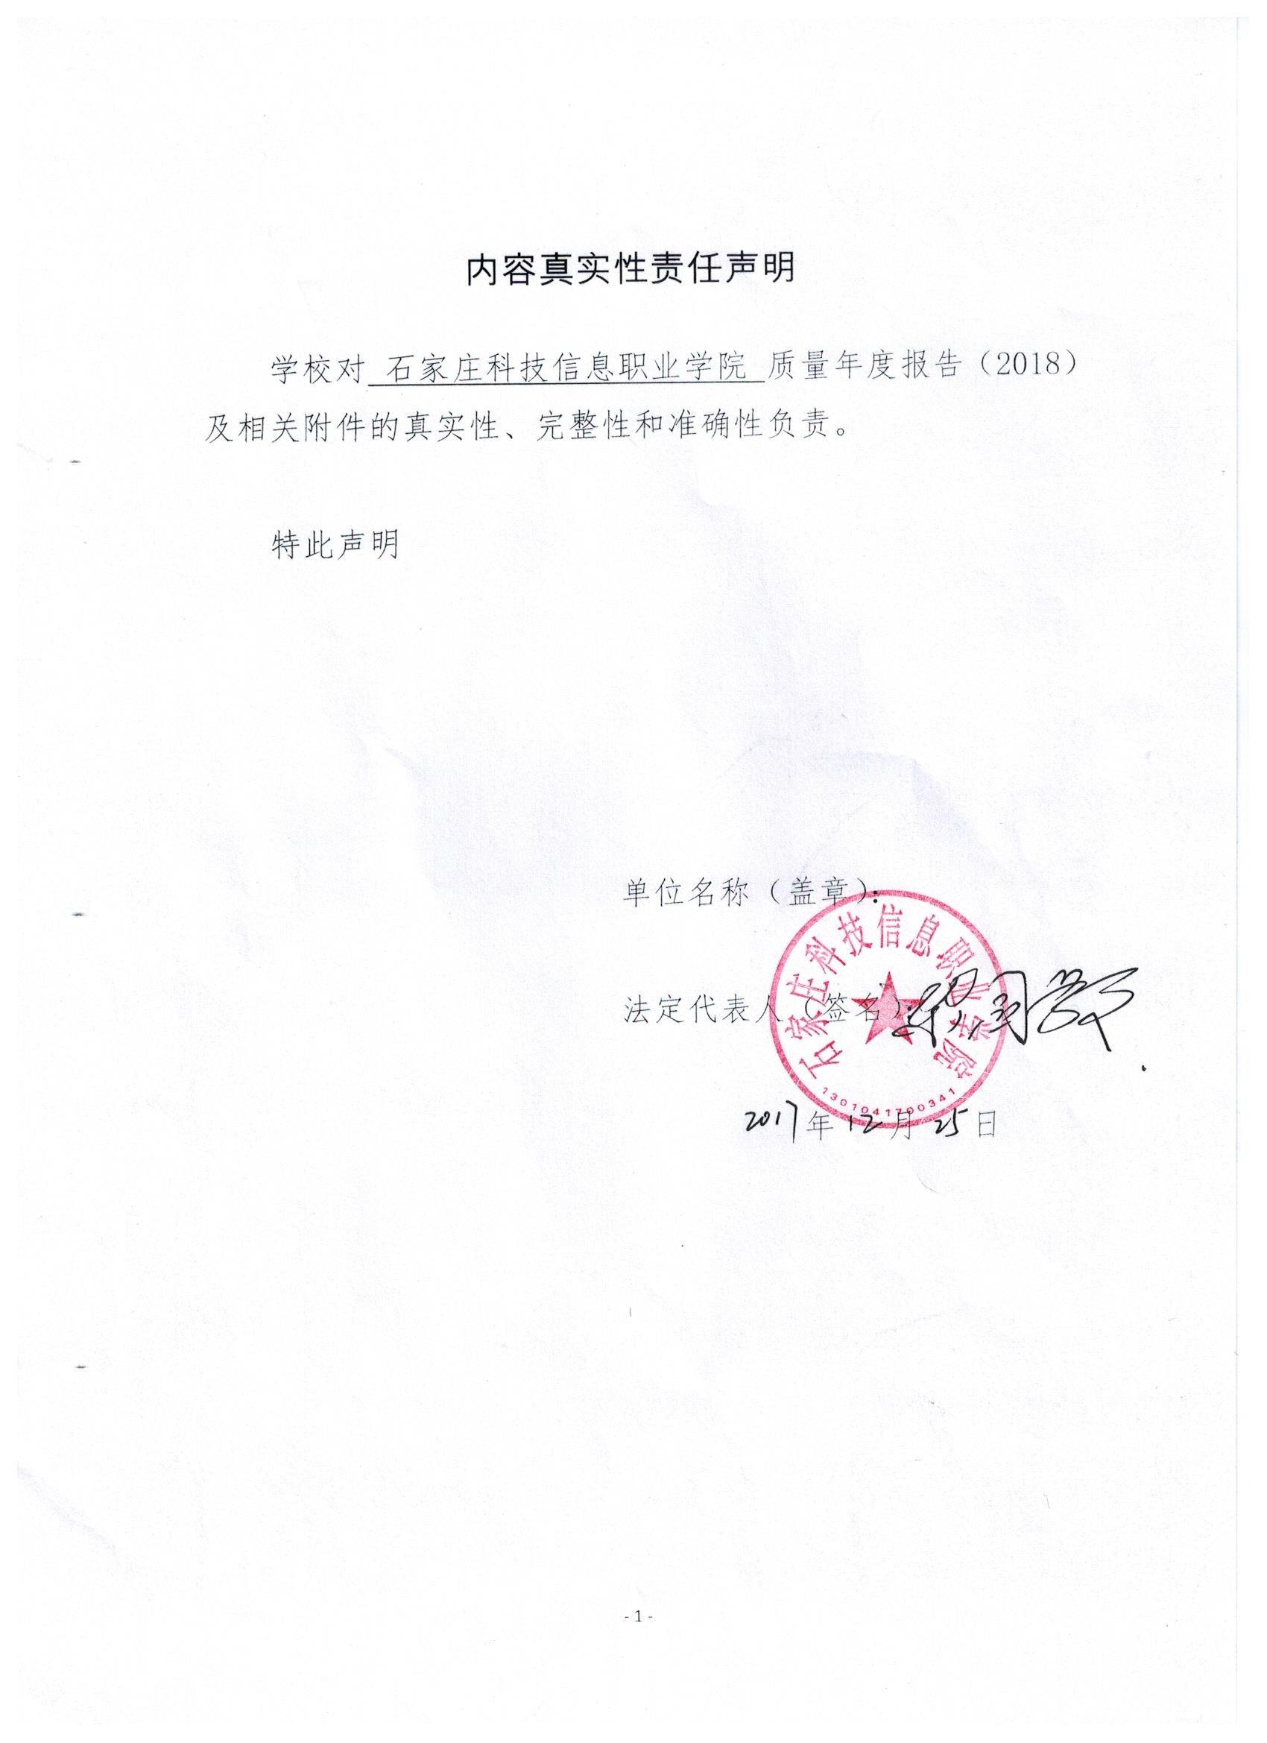


石家庄科技信息职业学院
Shijiazhuang Vocational College Of Technology & Information

高等职业教育质量年度报告（2018）

二O一七年十二月
目 录
一、学院概况 1
二、政策保障 2
（一）政府履责 2
（二）完善制度，教育教学工作有序开展。 3
（三）增加投入，提升办学条件，满足教育教学需要。 4
（四）完善内部质量保证体系 4
三、学生发展 5
（一）多措并举，提升学生双创能力 5
（二）加强培训，提高职业能力水平 6
（三）丰富载体，提升综合人文素养 7
（四）规范教育，培养学生良好素养 9
（五）系统培养，提升就业竞争能力 10
（六）德馨讲堂，提升校园文化品位 10
四、教学改革 12
（一）优化调整专业结构，重点打造特色专业 12
（二）创新人才培养模式，提高人才培养水平 14
（三）深化校企合作机制，积极推进产教融合 14
（四）课程建设稳步推进，教学效果显著提升 16
五、教学保障条件 17
（一）师资队伍 17
（二）实践教学条件 19
（三）教学管理 20
六、国际合作 21
（一）引入行业前沿的全球化课程学习平台 21
（二）积极拓展“一带一路”教育合作模式 22
（三）加强多国教育文化交流，开展合作项目 22
七、服务贡献 23
（一）精准设置投放招生计划，服务区域经济发展 23
（二）发挥资源优势，积极服务社会 26
（三）体验省情，服务群众 27
八、机遇挑战 28
（一）加快专业教学团队建设 28
（三）加强产教深度融合 29
（三）完善教学诊改工作信息化平台 30
表1 计分卡 32
表2 资源表 33
表3 国际影响表 34
表4 服务贡献表 35
表5落实政策表 36
附件6：学生发展典型案例 37
附件7：创新创业中心典型案例 42

一、学院概况
石家庄科技信息职业学院始建于1987年10月，至今已有30年的办学历史。2003年5月经河北省人民政府批准、国家教育部备案，改制为省属民办全日制普通高职院校，改制后更名为“石家庄科技信息职业学院”。近年，学院在省人民政府及教育主管部门大力发展教育投入、提升高校人才综合素养及职业技能的指导建议与支持下，以国务院《大力发展职业教育》文件为总纲领，并根据2015年国务院办公厅《关于深化高等学校创新创业教育改革的实施意见》及教育部《关于深化职业教育教学改革全面提高人才培养质量的若干意见》为指导，大力发展高职教育，至今累计为社会各行业相继培养了4万余名合格的高端技能型人才，为人才成就与发展、区域经济提升、社会稳定等做出了一定的贡献。
经过30年的建设与发展，学院已成为一所“以全日制高职教育为主体，多种办学形式并存”的民办高职院校。多年来，学院紧随社会快速经济发展下对专业性、高技能型人才的培养需求，遵循高等职业教育规律，确定了“稳定规模、优化结构、提高质量、办出特色”的发展思路，坚持“以立德树人为根本，以服务发展为宗旨，以促进就业为导向”的办学方针，积极探索教学、育人的高等人才培养机制，努力提高学院适应社会需求能力和水平，逐渐形成“以机电、医药、信息、经管类专业为主，工、经、医、艺术等学科协调发展”的学科专业体系，坚定地贯彻实施素质教育。于此同时，学院坚持“立足河北，面向全国，推进京津冀协同发展进程”的办学定位，并致力于为国家、经济社会培养具备建设性、创新性、可发展性，综合素质高、职业能力好、适应信息技术发展的高端综合能力人才。
学院实行董事会领导下的院长负责制，实行二级管理体制。现设有经济管理学院、机电与汽车工程学院、医学与制药工程学院、电子信息学院、建筑工程学院、艺术设计学院等六个二级学院，基础课部、社科部、体育部、武装部、学生处、实训处、大学生健康教育指导中心、就业指导中心、现代信息中心等教学与学生发展管理部门，学院开设学科专业62个，现普通高职在校生7304人。
学院在高质完成教学及人才培养的基础上，持续钻研教育的核心本质，注重教育精神及内涵的深度挖掘。数年来，探索高等职业教育在社会教育体系及学生成长发展道路中的位置及作用，充分发挥民办院校的自主能动性及职业资源优势，取得了较为显著的教育教学成果。在2007年5月及2012年5月的两轮教育部人才培养水平工作评估中，学院均顺利通过，并获得了专家组给予的高度评价。学院获得了“河北省依法诚信办学学校”、“河北省明星院校”、“河北省管理示范院校”、“河北省高校招生先进单位”、“电子行业职业技能鉴定先进单位”、“中国社会组织评估4A级单位”、“社会组织评估诚信建设先进单位”、“2015年度全国十佳优秀思科网络技术学院”、 “2017年度全国十佳优秀思科网络技术学院”等荣誉称号。

二、政策保障

（一）政府履责
学院的发展离不开政府及各级教育主管部门的引导与支持。国家教育部及省教育厅指定的相关方针政策为学院的持续、稳步发展提供了坚实的政策支持和保障。
根据国务院《关于加快发展现代职业教育的决定》（国发〔2014〕19号）的文件精神，学院推进中等和高等职业教育紧密衔接，充分发挥高等职业教育在优化高等教育结构中的重要作用。加强职业教育与普通教育沟通，为学生多样化选择、多路径成才搭建“立交桥”。
学院积极落实承担的教育部《高等职业教育创新发展行动计划（2015-2018年）》（简称“行动计划”）中的30项任务和1个项目工作，通过积极推进，扎实开展工作，学院院机电一体化技术骨干专业已制定建设规划与实施方案。根据方案进度要求，骨干专业主要从师资队伍、实验实训条件、社会服务、课程体系等方面进行了卓有成效的建设。

（二）完善制度，教育教学工作有序开展。
学院制度建设是保证各项教育、教学工作顺利推行、落实的前提。学院重视开展制度建设，在加强法制教育、加强章程制度建设、健全教职工代表大会制度、推进校务公开、维护师生合法权益以及规范办学行为等各个方面，取得了良好成效。2011年5月20日第三届教职工代表大会第二次会议审议通过《石家庄科技信息职业学院章程》，成立了法律咨询委员会、申诉委员会，依法保障教职工权益。2011年7月14日经省教育厅审核后，作为我院办学活动的重要依据开始实施。
学院重视制度建设，2017年认真开展制度汇编修订工作，重新修订完善了学院规章制度汇编，共选定15部国家法律法规和75部学院规章制度入册。规范了教育教学过程，促进了教学工作质量的提高，使各项工作实现了规范化、制度化、科学化管理，提升了学院综合治理能力。

（三）增加投入，提升办学条件，满足教育教学需要。
每年学院在教师发展与学生成长、实验实训、就业等方面提供了专项资金支持，满足教育教学需要。教学仪器设备值5172.74万元，生均教学仪器设备值6420元。建有校内专业实验、实训室73个；校外实训基地56个。教学用计算机1473台，百名学生配教学用计算机20台。网络多媒体教室51间。图书馆各类纸质藏书54.4万册，生均纸质图书74.5册，建有电子图书系统及计算机网络服务体系。学院占地面积共计696.8亩，生均占地60.17平方米。建筑面积17.25万平方米。其中教学科研行政用房11.62万平方米，生均教学科研行政用房16.1平方米。学生宿舍面积47928平方米，生均宿舍面积6.6平方米。学院通过加大投入，基本办学条件满足了教育教学需要。

（四）完善内部质量保证体系
根据《教育部办公厅关于建立职业院校教学工作诊断与改进制度的通知》《高等职业院校内部质量保证体系诊断与改进指导方案（试行）》以及《河北省高等职业院校内部质量保证体系诊断与改进实施方案（试行）》等文件精神，学院坚持“需求导向、自我保证、多元诊断、重在改进”的工作方针，明确“凡事有章可循、凡事有人负责、凡事有据可查、凡事有人监督”的工作思路，完善了组织架构，成立了学院、各二级学院两级诊改工作领导小组，下设学院质量管理和质量监督机构——质量控制办公室，成立了学院专项诊改工作组，建立了各二级学院联络员制度。在学校、专业、课程、教师、学生不同层面建立了“8字形”质量改进螺旋自我质量保证机制，梳理了各层级管理系统间的质量依存关系，初步形成了内部质量保证体系。根据诊改信息化平台提供的数据初步进行了分析，找出本部门的问题和短板，分析问题产生的主要原因，制定出切实可行的改进措施或实施意见建议。

三、学生发展

（一）多措并举，提升学生双创能力
2016年学院根据《河北省教育厅关于印发河北省深化高等学校创新创业教育改革工作领导小组名单和重点任务责任分工方案的通知》（冀教高〔2016〕12号）文件精神，制定了学院《创新创业教育实施方案》，依据方案实施创新创业教育。利用慧科教育集团和智慧树在线网络课程教学平台，实行线上开展《创新基础理论》，线下教师开展情境互动教学；把创新意识引入到专业课教学，鼓励教师将学术前沿、创新实践经验融入课堂教学，培养学生的好奇心、想象力、批判性和创造性思维。改革课程考核办法，突出考核学生创新实践能力和解决问题能力。
学院聘请知名企业家、创业成功人士、河北省2016年青年创业典型等各行各业优秀人才来校进行创新创业教育讲座和培训，指导学生创新创业实践。继续深化校企合作育人、协同育人的机制，使学生了解社会与市场，引导学生将理论学习和社会实践紧密结合，提升创新创业教育的针对性和实效性。学院创新创业专项经费35.3万元，用于促进学生创新创业教育。
根据学院专业特色，学院新校区建设以新型材料创新园区和大学生创业园区、科技孵化园、现代制造中心、互联网+电商平台等项目为核心的双创孵化培训基地，激励大学生创新创业，为“大众创业 万众创新”提供服务平台，助力提升学生的实际操作技能。
学院鼓励学生参加创新实验、论文发表、自主创业等活动，对于学生参加课题研究、实验实训项目等活动予以一定的加分或直接认定学分。修改了《石家庄科技信息职业学院学籍管理规定》，制订了《石家庄科技信息职业学院创新创业实践学分认定与管理办法(试行）》《石家庄科技信息职业学院激励学生创新创业学籍管理办法（试行）》等文件，将学生完成的创新实验、论文发表、专利获取、自主创业等成果折算为学分，将学生参与课题研究、项目实验等活动认定为课堂学习；优先支持参与创新创业的学生转入相关专业学习；放宽学生修业年限，允许调整学业进程、保留学籍，休学创新创业。

（二）加强培训，提高职业能力水平
学院严格执行国家就业准入制度，坚持以能力为本位，培养技能型、应用型人才的目标，加强“双证制”建设。2010年学院成立了继续教育学院，主抓职业资格培训、技能鉴定工作。建立了与专业培养目标相匹配的职业技能考核鉴定制度，要求学生毕业时取得“双证书”，积极引导取得“多证书”。学院是河北省电子行业职业技能鉴定先进单位，国家职业技能鉴定所，全国信息技术人才培养工程——硬件维修工程师实训基地，全国计算机应用技术证书考试培训基地，目前共开展了20余种的职业资格培训工作。目前，学生获取的面向专业的职业资格证书达20余种。毕业生双证书获取率近六年稳步提升，达到了92.79%。

表3-1 毕业生双证书获取率
年度 | 2012 | 2013 | 2014 | 2015 | 2016 | 2017
双证书获取率（%） | 56.73 | 60.58 | 73.53 | 86.84 | 89.80 | 92.79

（三）丰富载体，提升综合人文素养
为提升学生人文艺术修养，学院以“大学生科技文化艺术节”为载体，开展多种多样积极向上的学生科技文化活动。建校三十周年之际，学院举行了隆重的庆典活动及师生文艺晚会，体现了我院的办学特色，展现我院学子风采；举办“歌颂十九大，唱响新时代”红歌合唱比赛，培养了学生的爱国情操，弘扬了伟大的民族精神。聘请河北师范大学朱月龙教授进行学习十九大精神报告，全院范围内掀起了学习十九大精神的热潮。举办社团活动月活动，组织开展营销大赛、组织团学干部参观西柏坡红色革命圣地；举办双语演讲比赛、歌手大赛、3D比赛、会计技能大赛；由我院青年志愿者协会组织募捐活动等，这些活动充分展现了当代大学生的风采，丰富了校园文化生活。积极发挥团委和学生社团的功能，做到学生活动计划详实，落实到位，为学生提供展示才华的舞台，使学生既锻炼了能力、缓解了压力、又提高了素质。极大地丰富了学生的第二课堂，营造了良好的校园文化氛围。
学院从培养提升学生综合素质出发，优化课程设置，构建科学合理的课程体系，开设礼仪教育、书法鉴赏、中西文化比较等公共选修课。学生在学习专业知识的同时，可根据个人兴趣选择相关公共选修课程，拓宽知识面。通过公共选修课程的开设，有力提升了学生综合文化素质。
表3-2 2016-2017学年大型活动项目统计表
序号 | 时间 | 承办单位 | 活动项目 | 负责人
1 | 2016.9.27 | 社团联合会 | 庆国庆、迎新生晚会 | 张旭
2 | 2016.11-12 | 社团联合会 | 社团活动月开幕 | 张旭
3 | 2016.12.26 | 社团联合会 | 社团活动月闭幕 | 张旭
3 | 2016.12.26 | 院团委 | 双旦晚会 | 郭艺伦
4 | 2017.5.4 | 院团委 | 五四表彰大会 | 孙国方
5 | 2017.3-6 | 学生处、院团委 | 大学生科技文化艺术节开幕 | 孙国方
6 | 2017.3-7 | 经济管理学院 | 舞蹈大赛 | 魏文英
7 | 2017.5.28 | 经济管理学院 | 会计技能大赛 | 魏文英
8 | 2017.4.25 | 经济管理学院 | 营销技能大赛 | 魏文英
9 | 2017.6.12 | 机电与汽车工程学院 | 机械制图大赛 | 董荣
10 | 2017.5.15 | 机电与汽车工程学院 | 朗诵大赛 | 董荣
11 | 2017.6.19 | 机电与汽车工程学院 | 3D技术打印比赛 | 董荣
12 | 2017.5.17 | 电子信息学院、艺术设计学院 | 主持人大赛 | 马莉
13 | 2017.5.31 | 电子信息学院、艺术设计学院 | 网站设计技能大赛 | 马莉
14 | 2017.5.31 | 电子信息学院、艺术设计学院 | 管理信息系统技能大赛 | 马莉
15 | 2017.5.13 | 医学与制药工程学院 | 校园歌手大赛 | 张涛
16 | 2017.5.12 | 医学与制药工程学院 | 护理技能大赛 | 张涛
17 | 2017.5-26 | 院团委 | 绘画比赛 | 孙国方
18 | 2017.5.27 | 院团委 | 书法比赛 | 孙国方
19 | 2017.6.15 | 院团委 | 团学干部西柏坡革命圣地参观学习 | 孙国方
20 | 2017.7.15 | 院团委 | 团学干部暑期社会实践 | 孙国方

（四）规范教育，培养学生良好素养
学院在全院范围内开展了“大学生日常行为规范”活动，通过各种活动使广大学生树立正确的价值观、人生观，努力让学生在校学习期间提前了解社会，了解就业前景，具备融入社会、就业择业的各种能力，提高学生个人全面素质，让学生得到全面发展。
加强学生管理队伍建设。自学院实行两级学生管理，学生处负责全院学生教育管理。目前学院拥有专职学生管理人员39名，事教育管理4以上的有33名。学院及时将思想政治素质高、学生管理经验丰富的人员充实到学生管理队伍中，以“为学生服务”作为我院学生管理工作的宗旨，每学期开展辅导员培训，经验交流会。组织参加全省辅导员职业技能大赛，提升辅导员综合素质，从而使学生管理工作整体水平得到提高。在“育人为本、服务学生、服务社会”的办学理念指导下，强化学生管理队伍服务育人功能，积极探索高职教育管理新模式、新思路、新方法。为社会培养了大批德才兼备的高级应用人才。
完善学生管理制度，依据教育部《普通高等学校学生管理规定》和《大学生行为规范》的文件要求，结合不同阶段学生的特点及学院实际情况，在2009年、2011年分两次对《石家庄科技信息职业学院学生管理规定》进行了修订。学院实行二级管理模式以来，结合教育部24号令，制定了《辅导员一日工作规范》、《辅导员职业道德规范》、《石家庄科技信息职业学院大学生日常行为规范》。本学年再次修订了《国家三金管理办法实施细则》《学生干部管理办法》等规章制度，通过相关制度的建立和完善，更进一步明确和保障了学生的权利和义务，使学院的学生管理工作做到了有章可循，有法可依，真正做到了“以学生为本，依法治校”的管理模式。

（五）系统培养，提升就业竞争能力
学院成立了就业指导教研室，把职业发展与就业指导课列入公共必修课，规定了1.5个学分，进行全程就业与创业教育。学院不断对就业工作进行创新，发动学生，成立了就业创业指导中心，鼓励学生积极参与实践，支持毕业生自主创业。在毕业生就业季，学院开通试用了《就业数字图书馆》、《创业数字图书馆》、《TKBS实习实训数据库》三个数据库，以引导大学生正确认识就业环境与现状，立足于“纵向提升就业能力、横向定位就业空间”，提升大学生就业综合能力，让学生在知识、能力、性格等各方面获得综合性的提升。学院实施“三个一”工程，即每个教职工要为大学生就业、创业提供一条就业信息，推荐一个就业岗位，教师、辅导员和管理人员要指导学生做一份职业生涯规划书。强化教职工参与意识，发动全院教师参与就业推荐工作，促进毕业学生就业，努力提高就业率。学院已连续举办了六届大型校园招聘会，取得了良好的效果。
学院的培养，提升了学生的就业竞争能力。本届毕业生统计信息显示就业率为83.62%，平均月收入为3500元，母校满意度为98.5%，雇主对学生的满意度为98.8%，学院的教育教学质量得到了社会的肯定，社会对毕业生的满意度较高。

（六）德馨讲堂，提升校园文化品位
校园文化是作为一所学校教育的灵魂，更是体现学校生存与发展的价值所在，是推进社会主义精神文明建设的需要。学院的文化氛围既体现了学院的办学理念，也是学院品牌建设的一项主要内容。在校园文化建设方面，学院重点打造了以“德馨讲堂”为依托的“怀德修身、智造匠心”的校园文化。德馨讲堂围绕文化传承、德行教育为主要内容开展各类活动，依托学院、社区、公园等阵地，通过专家讲座、在校职工讲学、互动交流、播放视频等多种形式，向师生及社区居民免费开放。使学院师生和校外相关人士以便捷的方式享受符合文化传承、时代发展的文化盛宴。共开展20余场次，惠及近4000人次。
表3-3 德馨讲堂活动项目统计表
场次 | 时间 | 地点 | 主题 | 主讲（主办）
1 | 2017.06.15 | 图书馆二楼会议室 | 业务沙龙 | 梁琳、王东、张丽伟
2 | 2017.07.07 | 南一阶 | 师德培训 | 梁琳
3 | 2017.10.23 | 教四101 | 《大数据技术与应用》 | 夏庆新
4 | 2017.10.23 | 教四401 | 《中国饮食传统文化》 | 刘惠武
5 | 2017.10.24 | 教四101 | 《大学生创业与共享经济》 | 徐长春
6 | 2017.10.24 | 教四401 | 《安全讲座》 | 刘新利
7 | 2017.10.25 | 教四401 | 《3D打印技术的前世与今生》 | 赵立营
8 | 2017.10.25 | 教四201 | 《电子商务网络安全问题》 | 任哲冰
9 | 2017.10.26 | 教四101 | 《青春大讲堂》 | 王玉生
10 | 2017.10.26 | 教四301 | 《带你感受中国书法》 | 李明乡
111 | 2017.10.30 | 教四101 | 《发酵乳发展现状及趋势》 | 王世杰
112 | 2017.10.31 | 教四101 | 《供给侧改革与经济结构调整》 | 马永耀
113 | 2017.11.01 | 教四201 | 《食品安全》 | 种克
14 | 2017.11.01 | 教四401 | 《求职简历 企业面试背后的秘密》 | 梁琳
15 | 2017.11.02 | 教四101 | 《带你走进智能制造的世界》 | 许凌云
16 | 2017.11.09 | 图书馆二楼会议室 | 《不忘初心 继续前行》十九大专题会 | 王东
17 | 2017.11.22 | 图书馆第二学术报告厅 | 公文写作培训 | 陈温温
18 | 2017.11.28 | 东五里养老院 | 慰问养老院 | 医药学院及德馨讲堂
19 | 2017.12.06 | 第二办会议室 | 就业沙龙 | 张薛峰
20 | 2017.12.29 | 图书馆楼前 | 感恩签名涂鸦 | 德馨讲堂

四、教学改革

（一）优化调整专业结构，重点打造特色专业
1、优化调整专业结构
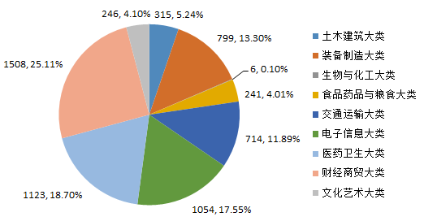
近年来，学院将“加强专业群建设”作为发展之本，根据社会发展、市场人才配置及学生成长发展的需要，结合学院的发展定位，优化专业设置、建立专业动态调整机制。以服务“中国制造2025”、“脱贫攻坚”等国家战略和“一带一路”倡议为指导，立足河北，充分考虑河北省石家庄市在制药、电子信息、装备制造、汽车产业、商贸、物流等主导产业与养老、社区医疗保健等新兴产业方面的发展需求变化，适时调整专业结构和专业设置。
图4-1 学院2016-2017学年各专业大类在校生人数所占比例
2017年，根据河北省教育厅《关于做好2018年高等职业学校拟招生专业申报工作的通知》（冀教职成处函[2017]91号）文件中“依靠优势特色、差异化发展”的要求，通过内部诊改，找准学院办学定位和方向，新增“生物制药技术”、“空中乘务”、“新能源汽车运用与维修技术”3个专业，停招“国际经济与贸易”、“食品生物技术”、“体育运营与管理”等5个专业，暂停6个专业，对学院专业设置和结构进行优化调整。目前学院开设的47个专业中，中国制造2025相关的生产性服务业专业数量为34个，在校生5775人；十大支柱产业相关专业15个，在校生人数2073；现代服务业相关专业数量24个，现代服务业相关专业在校生数量4568；专业结构的优化调整，主动适应了区域经济社会发展要求，满足产业结构调整对专业人才的需求，为社会及企业发展保证合格、职业化程度高的专门技术人才供给。
2、重点打造特色专业
在重点和特色专业建设中，学院主动适应区域经济社会发展需要和产业结构的变化，适时地调整优化现有专业结构，不断加大经费投入，提升专业内涵建设水平，提高学院人才培养的核心竞争力。
学院根据近年来社会经济调控及发展形势，综合考虑人才市场供给关系，在整合、优化原有专业课程体系的同时，优化教学资源配置，打造形成了“一加三”共同推进的专业构架，即一个重点专业为主，三个特色专业共同协调发展。一个重点专业为“电气自动化技术”，四个特色专业依次为“计算机网络技术、药物制剂技术、机电一体化技术”。学院通过政策倾斜、师资力量整合，软硬件资源优化配置等有效措施，以重点专业和特色专业建设为龙头，带动了全院的专业群建设稳步、可持续地顺利发展。

（二）创新人才培养模式，提高人才培养水平
人才培养模式的创新是人才培养体制改革的核心环节。为更好地促进人才培养与经济社会发展需求相适应，学院一直积极推进教学改革，经过不断研究实践，逐渐形成了“五位一体”的人才培养模式。“五位”即管理者、教学团队、职业导师、心理导师、企业专家， “一体”即以学生为主体。学院成立了以院长为组长的人才培养模式改革领导小组，负责顶层设计，多部门协调合作具体实施，为人才培养提供强有力的保障机制；按专业群建设教学团队，让基础课教师与专业课教师深层融通交流，结合专业培养目标，遴选教学内容，细化知识体系，针对性地开展教学；每学期聘请职业导师开展针对性的职业生涯规划设计、创新创业、就业指导等内容的职业指导讲座，促进学生职业素养的养成；学院在原有的心理咨询室的基础上，融合健康管理、医学营养、疾病预防等资源，建立了大学生健康指导中心，针对部分学生自我约束力不强、自我管理意识差、自我剖析认知度不足等问题定期开展专业讲座，心理咨询师现场咨询，为学生缓压心理压力，疏导不良情绪，增强抗压能力，为学生整体素质提高奠定基础；把企业专家纳入专业建设委员会，引入职业资格标准，对接专业岗位，定期调研调整专业人才培养方案。通过“五位一体”全方位培养，促进学生全面发展，为社会输送更多优秀人才。

（三）深化校企合作机制，积极推进产教融合
学院积极探索工学结合人才培养模式，积极开展校企合作，并制定相关文件，加大校企合作力度。学院先后与石家庄以岭药业股份有限公司、河北博路天宝石油设备公司、石家庄君乐宝乳业有限公司、石家庄华方机械厂、河北诚信有限责任公司、河北航空旅行社、大连海辉软件公司、老来寿药业集团、北京安博软件有限公司、山东佳怡物流、北京华宇网科技发展有限公司、卓新思创石家庄网络科技有限公司、石家庄普莱姆电子科技有限公司等多家公司签订了合作协议，建立校外实习、实训基地56个，与350多家企业建立了合作关系。学院逐步与企业开展深度合作，积极探索校企合作育人的新模式，与河北安能绿色建筑科技有限公司、石家庄唯沃机械有限公司、石家庄华方机械有限公司、中国电信石家庄分公司、河北同舟物联网信息科技有限公司、河北安昌汽车销售服务有限公司、广汇集团（新疆）、河北国信机动车鉴定评估有限公司、中科企创（北京）信息技术研究院等企业建立战略合作关系，将石家庄唯沃机械有限公司引入校园，建立了数控机床加工中心，为学生提供了良好的实训场所，实现了 “前校后厂”。从而有效推进了学院的教育教学改革。学院与企业已形成多个专业深度融合订单班，这对学院专业提升产业服务发展能力奠定了坚实基础。订单专业与方向如下：计算机网络技术、软件技术、幼儿发展与健康管理专业与河北汇雅教育科技有限公司开展订单培养；电子商务技术、移动互联应用技术专业与北京中标华安信息技术有限公司开展订单培养；城市轨道交通运营管理、高速铁路客运乘务专业与北京中航铁服教育投资股份有限公司开展订单培养；电子商务（网店运营方向）、移动通信技术与北京华育网科技发展有限公司开展订单培养；工业机器人技术专业与佛山市新鹏机器人技术有限公司开展订单培养；机械设计与制造专业与石家庄普莱姆电子科技有限公司开展3D打印方向订单培养。

（四）课程建设稳步推进，教学效果显著提升
课程建设与改革是提高教学质量的核心。课程体系的设置，直接影响学生对知识和技能的掌握，有助于激活学生贡献社会及自我实现的内在动力。学院不断加大课程体系建设，通过对国家产业结构调整、区域经济和社会发展对人力资源的需求变化的不断学习，在对社会、行业、企业进行广泛调查分析研究的基础上，确定了各专业人才培养目标和培养方向，结合职业岗位能力要求，构建科学合理的课程体系。此课程体系包括公共基础课、专业基础课、专业课（含限选和选修）公共选修课及集中实践教学五大部分，同步加强学生校内外实践环节，及相关岗位职业资格课程的融入。要求实现各类课程前后递进科学,学时分配合理，从而在课程应用性和针对性方面得以加强。其中，实践教学学时占总学时的40%以上，有些专业已超过了50%，在教学育人的“学以致用、用有所成”的目标上，又推进了一步。
2016年学院继续推广国际先进教育的模式，积极引入慧科教育集团的课程教学平台，为学生提供了更加开放、共享的学习空间和学习资源，有效地促进了学生的自主学习、协作学习，并取得了学生的良好反映。本学期引入慧科集团的《军事理论》、《大学生心理健康教育》、《安全教育》三门课程，原有的智慧树网络平台继续为学生服务，新开设《手机人像摄影》《走进航空航天》《海洋的前世今生》《汽车行走的艺术》《教你成为健身达人》《名企风采》《个人理财》《完美着装》等近20门网络公共选修课程。这些课程实行“线上学习、线下指导”的模式，实现了“名师进课堂”，教学效果显著提升。这些课程的开设，可以使学生根据专业特点、兴趣爱好、未来发展意向，灵活、自主地选择课程，且实现学习不受时间、地点的约束和限制。这种新型的在线教育模式，可以有效激发学生的学习兴趣，潜移默化地影响学生对自我知识体系、优势发展的认知，真正推进人才的知识、素质、德行的综合素养，实现了个性化的培养。
学院以专业核心课程的教学改革为试点，将教室转换到实训室，融教、学、做一体，边讲边练，收到较好的教学效果。以自主学习、任务型教学、学习策略等先进的教学理念为指导进行教学设计，灵活运用启发式、探究式、协作式、讨论式等多种教学方法调动学生积极参与学习，目前，项目驱动、实境教学等工学结合课程已逐步开展。在课程考核方式上，积极推行过程考核评价，运用口试、机试、笔试、作业（课程设计）、项目评审、资格认证、实习总结和技能操作考试等多种灵活的考试方式。将课程教学考核与职业资格等级证书考核相接轨。同时对学生顶岗实习、毕业实习等环节的考核，积极吸纳企业、行业技术人员参与，对学生的实习情况进行评价和鉴定。

五、教学保障条件

（一）师资队伍
1、师资队伍现状
学院共有专兼职教师409人，其中校内专任教师295人，占72.13%；校内兼课教师50人，占12.22%；校外兼职教师35人，占8.56%；校外兼课教师29人，占7.10%。正逐步形成一支专兼结合的教学团队。
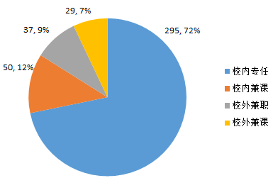
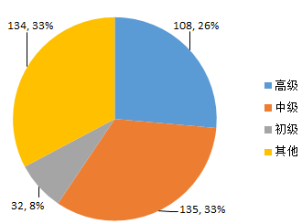
专任教师中，具有硕士研究生及以上学位的131人，占32.03%；具有高级职称的108人，占26.41%，中级职称的135人，占33.01%。
图5-1 学院师资队伍结构图
图5-2 学院专任教师职称结构图
2、师资队伍建设措施
学院重视教师队伍的建设，在学院的十三五规划中将师资队伍建设作为学院重点、优先开发的第一资源，明确了师资队伍建设的指导方针、目标任务、主要举措。学院通过“内培、外引”和实施人才强校工程，师资队伍的整体素质有所提高，结构得到明显改善。
学院重视健全和完善教师队伍建设的各项规章制度，建立师资建设长效机制。先后出台了《石家庄科技信息职业学院教师专业发展管理办法》《关于青年教职工进修培养的规定》《关于青年教师加强假期入企挂职锻炼的规定》《教学事故认定及处理办法》《科研奖励办法（试行）》《“双师型”教师认定办法》《以老带新的青年教师培训制度》等文件，完善了教师培训体系，对教师自身成长和专业发展提供了制度支撑。
学院加强教师内部培养力度，搭建“强师工程”平台，先后开展“信息化技能培训”“微课竞赛”“说课竞赛”“教师企业顶岗锻炼”等活动促进教师特别是青年教师的成长。2017年我院教师参加校外各类培训活动共526人天。职业素质的培养是高职院校的重要任务，我院将教师企业锻炼工作作为每年教师培训的一个保留项目，认真落实教师每五年企业实践时间累计不少于6个月的规定， 2017年选派专业教师参加企业顶岗实践65人次。同时学院重视专业带头人和骨干教师的培养和选拔，先后出台《学科带头人选拔管理办法》《骨干教师选拔办法》等文件，同时学院还聘请教育专家、企业专家、行业技能能手等入校有针对性的开展骨干教师培训工作，逐步选拔培训一批教育教学理念先进、理论水平高、专业实践能力强的专业带头人和骨干教师。
学院注重兼职教师队伍建设，将兼职教师纳入到教师队伍建设整体计划中。学院建立了《外聘教师聘任管理办法》，将兼职教师、企业指导教师等纳入外聘教师管理范围，对各类外聘教师的聘用管理进行了规范。2017年学院按照有关规定自主聘任兼职教师30名（折算后），承担了4865学时专业课的教学工作量；以二级学院培训为主体，组织兼职教师参加职业教育教学规律与教学方法的培训共5次，共计86人天。

（二）实践教学条件
学院重视实践教学条件建设，深入开展校企合作工作，加大校内实训基地和校外实习基地建设力度，根据实验实训操作规程要求配足配齐实训指导教师，聘请相关企业的工程技术人员作为兼职指导教师，结合学生专业和行业要求，加强“双证书制度”建设，安排学生顶岗实习，提升学生职业技能。
1、校内实训基地
学院十分注重实践教学基地的建设，不断改善实践教学条件。近几年来，学院加大资金投入，有计划、有重点的加强学院实训基地建设，改造传统实验室，完善校内实训教学条件。本学年与企业合作建设了滴泉天易食品创新中心、移动互联实训中心、工业机器人实训中心和轨道交通实训中心等实训基地，目前校内实验实训室达到了73个。本学年新增设备值269.22万元，企业投入准捐赠设备值336.79万元。目前设备总数3004台套，大型设备42台套，校内实践教学工位数2998个，生均0.50个。学院积极引厂入校共建生产性实训基地，并将校外数控加工中心引入校园，为数控、机电一体化技术、电气自动化技术专业学生的实训提供了良好的平台。
2、校外实训基地
在完善校内实训条件的同时，学院加大实习实践教育基地的建设力度，积极开展校外实习实训基地建设，今年新增的5个校外实训基地有：盛世康禾集团、石家庄嘉博会计事务所、河北智同医药有限公司、河北科怡科技开发有限公司、震旦集团石家庄分公司。目前建立了稳定合作关系的校外实训基地有56个，生均校外实习实训基地实习时间为3.40天，校外实训基地数量稳步增长，有效地满足了人才培养的需求，增强了大学生的实践能力、创新能力和社会适应能力，大大促进了学院人才培养质量的提高。

（三）教学管理
为了规范教学管理、加强教学监控与指导，学院成立了以主管院长为主任，教务处处长为副主任、各二级学院（部）教学负责人为成员的教学工作委员会，制定了教学工作委员会章程。学院实行两级教学管理，现有专职教学管理人员12人，均具有本科及以上学历，中级以上职称人员占91.67%，11人从事教学管理工作3年以上。建立了学校、二级学院、学生三级教学质量监控系统，先后制定了三十余项教学及学生管理规章制度，并严格执行。确立了常规教学检查制度、教学质量反馈制度、两级听课制度、教学工作例会制度等。成立了教学督导委员会，教学督导委员会主要由院领导、外聘教授、专家、教务处负责人、二级学院（部）领导组成。建立了毕业生跟踪调查机制，对毕业生进行跟踪调查，了解用人单位对毕业生的满意度。
为保证监控机制有效运行，学院制定了《教师课堂教学质量评价办法》、《教学信息员管理实施办法》、《学院两级听课制度》，重新修订了《教学事故认定及处理办法》等一系列教学质量监控制度。由于重视过程管理和动态评价，使学院教学质量得到了显著提高。

六、国际合作
学院高度重视对外合作文化交流，积极拓展多元教育理念和模式的拓展,极力将全球化的信息输入至校园,逐步构建具备全球化综合素质人才的能力培养。

（一）引入行业前沿的全球化课程学习平台
自2008年起，学院与美国思科公司积极合作，成立石家庄科技信息职业学院思科网络技术学院，该网络技术学院是美国思科CISCO公司在中国大陆境内与高职高专院校合作建立的首批CISCO地区级网络学院，学院意在将全球优质的行业教育资源引入校园，在网络技术高速发展的时代背景下，同步促进符合时代经济发展的行业专业人才培养。
该学院采用E-learning在线网络教育平台，以Web技术为基础，辅以Flash、音频、视频等技术工具传播教材内容，实现授课交过。课程实训采用Packet Tracer虚拟仿真工具进行教学，增强学生动手实践的真实感。通过思科网络学院的教育平台，学员可实现在教室、家里登录访问教材，可根据自己的进度安排，灵活安排学习时间，通过观看视频或其它可视化技术讲解，使用在线测试来检查理解掌握的情况，实现个性化的学习。

（二）积极拓展“一带一路”教育合作模式
在国家大力推进“一带一路”发展战略的背景下，也对教育领域的多元、国际化发展提出新的要求。就此，学院于2016年9月与俄中文化教育发展基金会积极商谈，双方本着教育资源融洽对接、推进中俄双方教育理念交互、推进国际化人才培养的理念，开展合作项目的推进。
目前学院与俄方商讨拟定的合作模式为大专层次合作办学“2+2,或2+3”，同步考虑推进专升硕3+3的合作办学模式，为学生开辟另一条从职业教育发展到学术教育发展的转型选择之路。截至目前，学院就中俄合作办学的相关事宜以完成初步接洽、项目可行性商谈、人才培养方案构建对接等系列工作，预计2017年该项目会启动与俄方高校的深度商谈及对接，为在学院建立“中俄”学院，构建稳定、长远的合作模式持续努力。

（三）加强多国教育文化交流，开展合作项目
近年来随着全球老龄化加剧，护理专业人才面临紧缺。结合学院护理专业的人才培养方向，与日本及德国的护理专门人才培训机构展开沟通交流，广泛探讨护理专业毕业生的未来就业方向及可能的境外培训及就业合作，截至今年年底，学院通过第三方合作机构，正积极与日本、德国的护理培训机构接洽，推进护理人才培养及就业的合作模式，力求提高学生的国际化专业技能和拓展境外就业途径。
另外，学院还与韩国各高校积极展开合作，韩国近年来积极发展教育资源，除教育理念与模式的不同之外，韩国教育较中国教育更多的传承了自古中华文明中关于素质养成、通识课培养的基础教育理念，对学院更好的开展人才综合素质培养、强化德育、素养教育给出了指导方向。2016年，学院与启明大学、建国大学、国民大学积极沟通合作，针对我院毕业生到韩国留学升本或本硕连读、教师进修、教师互换等联合办学项目合作模式进行深层次探讨，取得了丰硕的成果。
学院在发展过程中，持续推进国际交流合作工作，取得了一定成果。通过广泛的合作交流，汲取国外先进的办学理念、教育模式及人才培养方案，有利于我们借鉴、学习国外高等教育的先进经验，实现资源共享，为拓展学院多元的教育文化氛围、学生出国深造和就业、教师进修提供了良好的平台。

七、服务贡献

（一）精准设置投放招生计划，服务区域经济发展
学院紧跟市场需求变化，适时调整和优化招生专业结构，立足河北，面向全国招生，不断拓展和扩大招生省市范围，优化生源结构。
2016年学院招生计划3100人，录取2763人，计划完成率为89.12%，报到2423人，报到率为87.7%。学院所在地环渤海开发区共报到1677人，占报到总人数的69.2%。2017年招生计划数为3400人，共录取2975人，其中河北省录取2396人，占录取总人数的80.54%，学院生源主要集中在河北省。
为了服务京津冀一体化建设，2015年学院加大了“城市轨道交通运营管理”专业的招生力度，今年该专业录取672人，报到672人，报到率98.68%。学生毕业后可以在石家庄地铁、太原地铁工作，为京津冀交通行业的发展提供了人才保障。另外，学院增加了环渤海开发区的招生计划，山东省录取149人，内蒙古录取33人，山西省录取350人，为本区域社会经济发展培养人才。除此之外，为给西部山区的学生提供了更多的学习机会，我院加大了西部地区的招生计划，甘肃省录取375人。
学院重视就业指导工作，2017届毕业生1471人，就业人数为1124，首次就业率为76.41%，其中927人在河北省就业，占就业人数的82.47%，为地方社会经济发展的做出了贡献。
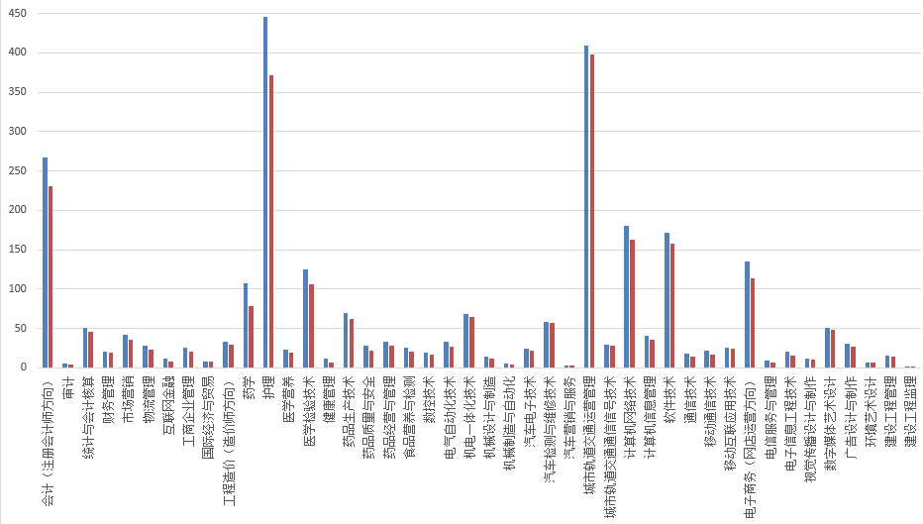
图7-1 2016年各专业录取及报到情况

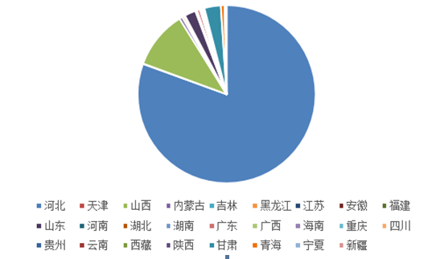
图7-2 2016年各省市报到人数分析图

（二）发挥资源优势，积极服务社会
为提升社会服务能力，学院一方面组织教师参与社会实践，到企业挂职锻炼，参与项目研究，另一方面学院是河北省电子行业职业技能鉴定先进单位，国家职业技能鉴定所，全国信息技术人才培养工程——硬件维修工程师实训基地，全国计算机应用技术证书考试培训基地，目前共开展了20余种的职业资格培训工作，借助现有的教育教学设备和人力资源，积极开展社会技能培训，2017年度开展的与专业相关的社会技术培训3789人天。学院充分发挥学院技能鉴定站的作用，为社会在职人员提供职业技能鉴定472人次。
2016年9月，河北省京津冀大数据产业协会（以下简称“协会”）成立暨第一届会员代表大会在石家庄举行。会上学院当选为理事单位，梁国敬院长当选副会长。来自国家工信部、河北省民政厅等相关厅局领导及京津沪深地区大数据行业代表、河北省专家、学者、高等院校代表、商协会领导和河北省京津冀大数据协会单位会员代表参加了大会。围绕“服务、代表、协调、自律”四大职能，以规范管理、协调服务、大数据代言、搭建平台、推动发展为宗旨，以活动策划、行业交流、培训服务、调研考察、资源整合、品牌提升为内容，以更新大数据理念、提高核心竞争力、构建大数据产业链、助力智慧城市发展、提高我省“新四化”建设水平为目标，引领大数据研发应用、推动产业转型升级，为企业与政府协作铺路搭桥，为河北省大数据产业发展搭建平台，促进社会、经济、文化共同发展。
学院是全国英语四六级考试、全国大学英语应用能力考试、护理执业资格考试、河北省成人高考、河北省职业资格考试、河北省高校计算机等级考试等考点，在2017年度共承担了288场次的各类社会考试，为社会考试提供了场所和人力支持，为本市的发展做出了自己的贡献。

（三）体验省情，服务群众
为响应《2017年暑假河北省大学生和青年教师“体验省情·服务群众”“砥砺品质·磨练意志，拓展高校思政课堂”主题实践活动》（冀教政体〔2017〕10号）文件的号召，我院成立了暑期主题实践活动小分队，小分队由社科部主任刘惠武带队，基础部主任李明乡、学生处处长孙国方和校团委副书记陈玉芬为指导教师以及三名思政骨干教师和六名学生干部参加，深入我院定点扶贫点张家口阳原县井儿沟乡牛坊沟村，为当地群众送去学院的问候，送去米面、药品以及政策宣传、法律咨询和文化服务。实践活动小分队队员在村委活动室为村民义务检查身体，并根据检查结果向村民提出健康建议及结合村民的实际情况赠送所需药品。宣传队员在全体村干部和党员中积极开展了学习“李保国精神”的宣讲活动，活动中，教师、学生同心同德，各负其责，积极主动，耐心服务，受到当地群众爱戴，也为新农村建设、服务群众贡献了力量。
学院凭借自身的硬件设施和师资力量，不断提升社会服务能力，知名度和社会影响力不断提高。

八、机遇挑战
社会经济文化在高速的更迭发展中，这要求我们高等教育机构也要随时保持觉知与警醒，外看经济社会环境的发展需求，内看学院人才培养的能力水平，冷静、客观的面对我们当前及未来的机遇与挑战。

（一）加快专业教学团队建设
为适应经济社会发展对职业化人才培养的更高要求，我们的师资队伍建设也要不断地优化与发展。针对目前“中青年教师比例较高，双师素质教师比例不足”的师资结构现状，学院下一步将加大培养专业带头人和骨干教师的力度，采取“走出去，请进来”的方式，提高教师教育教学能力，建设专兼结合专业教学团队。同时积极落实相应的制度，鼓励专任教师到企业挂职锻炼和开展技术服务，提高实践教学和技术服务能力，提升教师的综合能力水平。
在强化“师德风范”方面，学院将引导、带领全体教职员工树立勤爱、奉献的“师德风范”，坚持强化落实教育部对于师德师风建设的相关工作，使其坚定教书育人的使命感和自豪感，这也是学院发展壮大的重中之重。

（三）加强产教深度融合
《国务院办公厅关于深化产教融合的若干意见》中提出“深化产教融合，促进教育链、人才链与产业链、创新链有机衔接，是当前推进人力资源供给侧结构性改革的迫切要求，对新形势下全面提高教育质量、扩大就业创业、推进经济转型升级、培育经济发展新动能具有重要意义”。截至目前，学院在加强学生知识、技能培养和自我实现能力的引导，提升学生综合素质方面取得了一定的成效，但学院与企业行业合作的机制和合作办学的体制需要进一步优化；校外实训基地的建设需根据人才市场需求，及时响应，加速建立、整合的速度；在广泛吸纳行业、企业人员参与教学活动方面，还需加大力度；在与企业签订合作协议的基础上，拓展校企合作的深度和广度，维持校企合作机制的稳定性。在保证企业兼职教师完成长期教学任务方面，学院需协调相关资源，并配合政策落实，保证企业教师教学质量，使得学生及时了解当前企业真实、先进的管理模式和职业技能标准。同时，加强与企业的协作沟通，为学院专任教师提供更多的社会实践、锻炼岗位。学院教师参与企业共同研发项目有待增强，只有这样才能更好地结合生产实际进行项目研究和项目转化，提升服务社会的能力。
学院要进一步推进产教融合，逐步提高行业企业参与办学程度，深化需求导向的人才培养模式，探索互惠双赢的校企合作机制，校企共同制定专业人才培养方案，引入企业新知识、新技术、新工艺，校企合作开发课程和教学资源，探索多学期、分段式等灵活多样的教学组织形式，将学院的教学过程和企业的生产过程紧密结合，校企共同完成教学任务，提高教学质量，加强教学实训的内涵建设，营造真实的企业环境，加大对专业建设和技术服务的支持力度，激励教师与企业合作开发核心课程和技术研发，提升社会服务能力。瞄准京津冀地区的经济发展优势，积极为行业、企业服务，有针对性地开展职业能力培训，服务一线劳动者技术升级，提升学院对周边经济的影响力。

（三）完善教学诊改工作信息化平台
学院要进一步完善教学诊改工作信息化平台。在学院推进信息化建设的工作中，已完成教务管理系统、招生就业管理系统、学生管理系统、教学质量管理系统、图书馆管理系统、财务管理系统、网络课程及教学系统、课堂及实训教学系统等信息管理系统的建立，实现了效率的有效提升。在此基础上，学院要启动全系统信息化建设，将有效的解决目前各个独立系统相对孤立、统计的字段不同、彼此不兼容的情况，借助全方位的信息化工作落实，加强学院综合管理承载能力，提升运营效率。学院将考虑建立统一的系统登录平台，实现多系统的有机融合与链接，统一校园信息发布平台、公文系统办公平台、教职员工及师生的邮箱系统、后勤一体化管理响应系统的建立，将大力提升当前学院的综合管理效率，为更好的投入教育教学工作提供强有力的支撑。通过信息化技术，也使每一项诊改任务实现PDCA循环过程，消除管理工作中“重目标和计划、轻检查和落实”的局面，达到每一项教学管理工作的周期性螺旋式上升目标，充分体现“四个凡事”（凡事有章可循；凡事有据可查；凡事有人负责；凡事有人监督）。从而实现人才培养的全面质量管理，质量文化打造学院品牌。
我省正处于对接国家京津冀一体化重大发展战略的关键时期，面临着重大机遇，同时需要迎接众多的挑战。学院在未来发展中，要在对接京津中抓住机遇、奋发有为，协同发展。积极推进新校区建设和本科筹建工作，并以此为契机加大投入，建设“双创”孵化培训基地，深化校企合作，加强双师型教师培养，不断提升办学质量和水平，在培养高端技能型人才，服务于京津冀一体化发展的教育教学工作中取得实绩，推动学院又好又快发展。
附表1：记分卡
附表2：资源表
附表3：国际影响表
附表4：服务贡献表
附件5：落实政策表
附件6：学生发展典型案例
附件7：创新创业中心典型案例

石家庄科技信息职业学院
2017年12月25日

表1 计分卡
院校代码 | 院校名称 | 指标 |  | 单位 | 2016年 | 2017年
13403 | 石家庄科技信息职业学院 | 1 | 就业率 | % | 72.98 | 76.41
13403 | 石家庄科技信息职业学院 | 2 | 月收入 | 元 | 2850 | 3500
13403 | 石家庄科技信息职业学院 | 3 | 理工农医类专业相关度 | % | 69.50 | 68.52
13403 | 石家庄科技信息职业学院 | 4 | 母校满意度 | % | 98.30 | 98.50
13403 | 石家庄科技信息职业学院 | 5 | 自主创业比例 | % | 0.91 | 0.85
13403 | 石家庄科技信息职业学院 | 6 | 雇主满意度 | % | 98.68 | 98.80
13403 | 石家庄科技信息职业学院 | 7 | 毕业三年职位晋升比例 | % | 61.57 | 54.61

备注：通过电话、QQ群、微信等网络平台，跟踪调查了2013届毕业生中929人，其中572人职位晋升，晋升比例为61.57%；跟踪调查了2014届毕业生中813中，444人职位晋升，晋升比例为54.61%。

院校代码 | 院校名称 | 指标 |  | 单位 | 2016年 | 2017年
13403 | 石家庄科技信息职业学院 | 1 | 生师比 | — | 16.70 | 16.75
13403 | 石家庄科技信息职业学院 | 2 | 双师素质专任教师比例 | % | 17.90 | 17.98
13403 | 石家庄科技信息职业学院 | 3 | 生均教学科研仪器设备值 | 元/生 | 9001.60 | 8612.62
13403 | 石家庄科技信息职业学院 | 4 | 生均教学及辅助、行政办公用房面积 | m²/生 | 18.87 | 19.35
13403 | 石家庄科技信息职业学院 | 5 | 生均校内实践教学工位数 | 个/生 | 0.53 | 0.50
13403 | 石家庄科技信息职业学院 | 6 | 校园网主干最大带宽 | Mbps | 1000 | 1000
13403 | 石家庄科技信息职业学院 | 7 | 教学计划内课程总数 | 门 | 1961 | 2300
13403 | 石家庄科技信息职业学院 | 7 | 其中：线上开设课程数 | 门 | 5 | 5
13403 | 石家庄科技信息职业学院 | 学校类别（单选）：综合、师范、民族院校（）  工科、农、林院校（√）  医学院校（）  语文、财经、政法院校（ ）  体育院校（）  艺术院校（）

表2 资源表

表3 国际影响表
院校代码 | 院校名称 | 指标 |  | 单位 | 2016年 | 2017年 | 备注
13403 | 石家庄科技信息职业学院 | 1 | 全日制国（境）外留学生人数（一年以上） | 人 | 0 | 0 | ——
13403 | 石家庄科技信息职业学院 | 2 | 非全日制国（境）外人员培训量 | 人日 | 0 | 0 | ——
13403 | 石家庄科技信息职业学院 | 3 | 在校生服务“走出去”企业国（境）外实习时间 | 人日 | 0 | 0 | ——
13403 | 石家庄科技信息职业学院 | 4 | 专任教师赴国（境）外指导和开展培训时间 | 人日 | 0 | 0 | ——
13403 | 石家庄科技信息职业学院 | 5 | 在国（境）外组织担任职务的专任教师人数 | 人 | 0 | 0
13403 | 石家庄科技信息职业学院 | 6 | 开发国（境）外认可的专业教学标准和课程标准数 | 个 | 0 | 0
13403 | 石家庄科技信息职业学院 | 7 | 国（境）外技能大赛获奖数量 | 项 | 0 | 0

表4 服务贡献表
院校代码 | 院校名称 | 指标 |  | 单位 | 2016年 | 2017年
13403 | 石家庄科技信息职业学院 | 1 | 全日制在校生人数 | 人 | 5266 | 6006
13403 | 石家庄科技信息职业学院 | 1 | 毕业生人数 | 人 | 1619 | 1471
13403 | 石家庄科技信息职业学院 | 1 | 其中：就业人数 | 人 | 1185 | 1124
13403 | 石家庄科技信息职业学院 | 1 | 毕业生就业去向： | — | — | —
13403 | 石家庄科技信息职业学院 | 1 | A类:留在当地就业人数 | 人 | 1041 | 615
13403 | 石家庄科技信息职业学院 | 1 | B类:到中小微企业等基层服务人数 | 人 | 404 | 950
13403 | 石家庄科技信息职业学院 | 1 | C类:到500强企业就业人数 | 人 | 10 | 11
13403 | 石家庄科技信息职业学院 | 2 | 横向技术服务到款额 | 万元 | 1 | 1
13403 | 石家庄科技信息职业学院 | 3 | 纵向科研经费到款额 | 万元 | 0 | 0
13403 | 石家庄科技信息职业学院 | 4 | 技术交易到款额 | 万元 | 0 | 0
13403 | 石家庄科技信息职业学院 | 5 | 非学历培训到款额 | 万元 | 10.52 | 4.49
13403 | 石家庄科技信息职业学院 | 6 | 公益性培训服务 | 人日 | 1180 | 1220
13403 | 石家庄科技信息职业学院 | 主要办学经费来源（单选）：省级（） 地市级（）  行业或企业（） 其他（√）

表5落实政策表
院校代码 | 院校名称 | 指标 |  | 单位 | 2016年 | 2017年
13403 | 石家庄科技信息职业学院 | 1 | 年生均财政拨款水平 | 元 | 0 | 0
13403 | 石家庄科技信息职业学院 | 1 | 其中：年生均财政专项经费 | 元 | 0 | 0
13403 | 石家庄科技信息职业学院 | 2 | 教职员工额定编制数 | 人
13403 | 石家庄科技信息职业学院 | 2 | 在岗教职员工总数 | 人 | 408 | 490
13403 | 石家庄科技信息职业学院 | 2 | 其中：专任教师总数 | 人 | 228 | 295
13403 | 石家庄科技信息职业学院 | 3 | 企业提供的校内实践教学设备值 | 万元 | 355.21 | 336.79
13403 | 石家庄科技信息职业学院 | 4 | 生均企业实习经费补贴 | 元
13403 | 石家庄科技信息职业学院 | 4 | 其中：生均财政专项补贴 | 元
13403 | 石家庄科技信息职业学院 | 5 | 生均企业实习责任保险补贴 | 元
13403 | 石家庄科技信息职业学院 | 5 | 其中：生均财政专项补贴 | 元
13403 | 石家庄科技信息职业学院 | 6 | 企业兼职教师年课时总量 | 课时 | 5120 | 4865
13403 | 石家庄科技信息职业学院 | 6 | 年支付企业兼职教师课酬 | 元 | 79.46 | 103.40
13403 | 石家庄科技信息职业学院 | 6 | 其中：财政专项补贴 | 元

附件6：学生发展典型案例
案例一： 聚焦现代服务业 成就出彩人生
优秀毕业生代表 ——张晨旭
张晨旭，女，我院经济管理学院08级国际经济与贸易专业学生。该同学在校期间一直有很强的上进心，平时对自己要求很严格，生活上勤俭朴素，乐观开朗，为人诚恳正直；学习上勤奋刻苦，成绩优秀；工作上认真负责，任劳任怨，在班内一直是榜样。该同学于2011年6月在我校毕业，同年参加河北省专接本考试，以优异的成绩，成功接入河北经贸大学本科院校深造，于2013年6月本科毕业。
该同学从河北经贸大学本科毕业后，就职于河北聚焦网络科技有限公司（原河北支付宝运营中心），目前担任口碑业务石家庄分公司经理。该公司是一家隶属于科韵集团旗下的子公司，主要经营业务为支付宝钱包服务代理，公司提供一站式O2O移动营销解决方案，帮助客户打开新的线上网络渠道。公司以河北为依托，拥有高素质的技术及经营管理人才，自成立以来，依靠专业的人才队伍，先进的科学管理理念，良好的服务意识，在公众中树立了良好的形象，赢得了广大客户的信赖和支持。
张晨旭同学在公司负责统筹口碑三条业务线（餐饮部，快消部，行业部）的市场工作，大客户维护以及营销团队策划等工作。负责区域为：石家庄全区域以及保定分公司部分客户业务，张晨旭在工作期间，爱岗敬业，锐意进取，团结协作，勇于承担，以良好的个人形象和素养，突出的业务水平，赢得了公司领导和同事们的认可和赞赏，为公司员工树立了良好的形象并起到了带头作用。

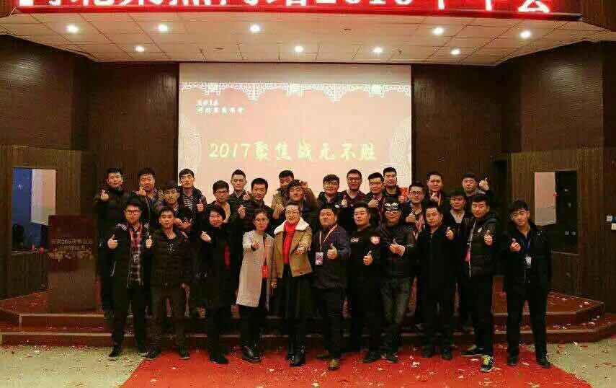
2017年团队年会合影留念

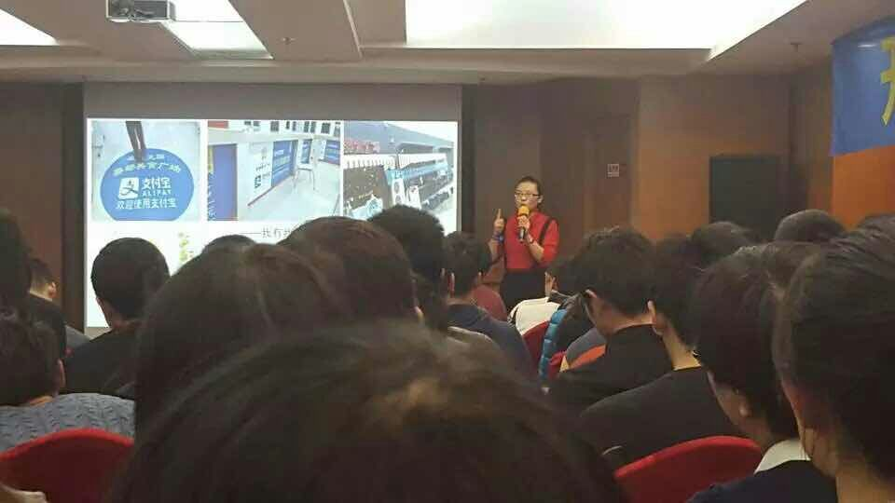
12.12主持合作商户启动大会

案例二： 业务精湛 技能超群
姓名：刘超群
性别：男
专业：14级计算机网络技术
公司：河北诺克网络科技有限公司
职务：河北诺克网络科技有限公司业务经理
薪资：6000+

刘超群，自参加工作以来，以一名优秀党员的标准严格要求自己，凭借在学校担任班长经历和高度的责任感和强烈的事业心，兢兢业业，恪尽职守，辛勤工作，凭借自己专业的理论知识和实践，成长较快，成绩比较突出，很快获得了公司领导的肯定和认可。2017年6月入职河北诺克网络科技有限公司，担任网络工程师一职。2017年7月参加华北地区业务培训；2017年8月参加公司项目展示；2017年9月作为项目负责人负责华北地区项目管理；2017年10月荣升为公司的项目经理。
工作现场照片

案例三： 素质过硬 奉献母校
王炎培是石家庄科技信息职业学院汽车检测与维修技术专业2016届毕业生，现就职于石家庄科技信息职业学院。
在刚刚踏进大学校园的时候他也是一个懵懂少年，加入机电与汽车工程学院团总支后，经过二级学院领导不厌其烦的教导和辅导员不断地培养以及他自己的不懈努力，终于在2014年机电与汽车工程学院团总支换届选举时成为机电与汽车工程学院团总支副书记。在职期间，在二级学院领导的带领下，曾举办过机电与汽车工程学院“双旦”晚会和舞蹈大赛，并带领机电与汽车工程学院团总支取得了优异的成绩，得到了领导、老师以及同学们的一直好评。充分展现了王炎培的责任心、工作能力以及认真负责的工作态度。
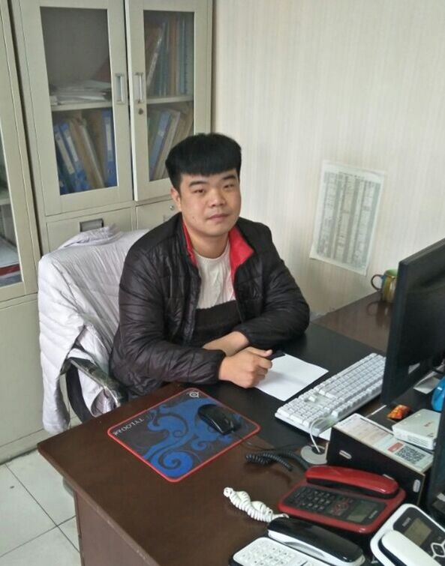
2015年，他在石家庄科技信息职业学院获得“石家庄市优秀共青团干部”、2016年发展成为中国共产党预备党员、2016年荣获“河北省优秀毕业生”荣誉称号。
工作现场照片
学院录用王炎培，目前在学院招生就业处工作。主要负责学院的招生和日常办公室工作。

案例四： 技能大赛历练执业护士
董学文是石家庄科技信息职业学院护理专业2014级毕业生，现就职于河北省北方学院附属第一医院ICU科。
2014年，他在我院组织的各种活动中勇于表现，积极配合老师，带动同学，成功组织了各种活动；2015年，获得优秀班干部荣誉称号，并且思想积极进取，成为中共预备党员，2017年顺利毕业。
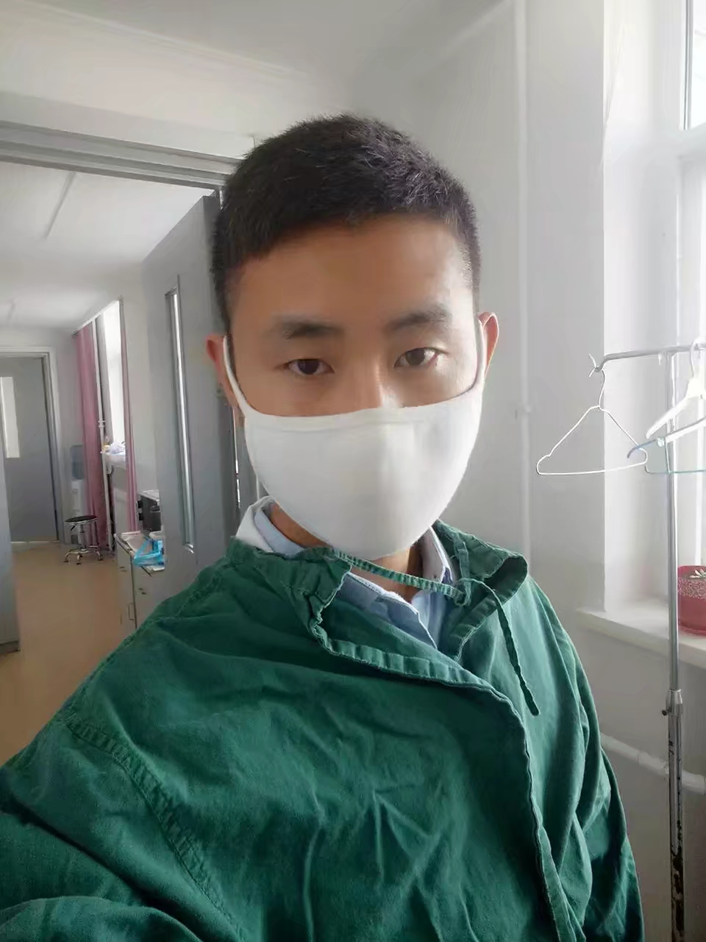
董学文在校期间就是优秀班干部，起到了老师跟学生沟通纽带的作用；在护理技能的训练课上以身作则，争取每一项实验技能都能做到完好，并且熟练操作；在医院实习期间，他勤动手肯动脑，被医院的领导看在眼里，记在心上，以优秀的成绩结束实习，被医院评为为优秀实习生；而且一次性通过护士资格证的考试，为以后在医院的应聘打下坚实基础。
2016年，由于有扎实的护理技能，并且有良好的沟通合作能力，实习期间勤劳肯干，董学文被北方学院附属第一医院脑外科聘用，成为一名真正的护士。

附件7：创新创业中心典型案例
案例一： 饮料配料应用技术协同创新中心
--增加技术储备 提高技术支持
石家庄滴泉生物科技有限公司成立于2012年5月，是以经营饮料技术服务为依托，生产销售饮料及乳品，冷食领域的复配食品添加剂和食用香精为主要业务，同时从事益生菌冻干粉，果蔬汁浓浆及功能性食品添加剂等产品的生产销售的公司。2016年公司同石家庄科技信息学院合作，成立饮料配料应用技术协同创新中心。
典型项目，真岗实做，做中学，学中做
学生依托饮料配料应用技术协同创新中心和食品实验室，实现真岗实做，打破了传统的课程体系和教学模式。课堂实训一体化，直接对接需口企业进行技术研发，教师指导学生练，企业引领需求，先典型后拓展，使学生能够“学中做”、“做中学”。
校企融合，实现资源共享，互惠双赢
饮料配料应用技术协同创新中心由企业实习指导教师与学校教师共同管理。除承担学生实训任务外，还可以生产产品和员工培训。真实的生产性实训车间为提高学生操作技能、实践动手能力和专业技术应用能力的培养提供了真实的环境。使学生感受到了企业氛围，树立了企业意识，熟悉企业生产组织、产品设计和制造过程，增强职业体验，提高专业能力；企业则可以通过学生的实训提升专业研发能力，为自己储备知识产权。
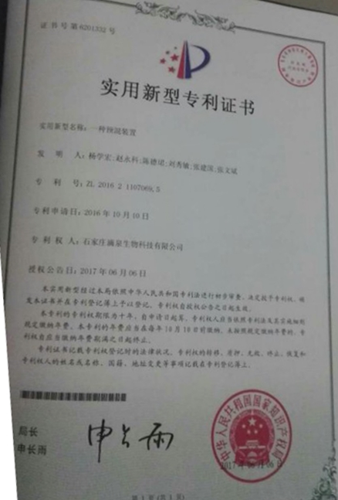
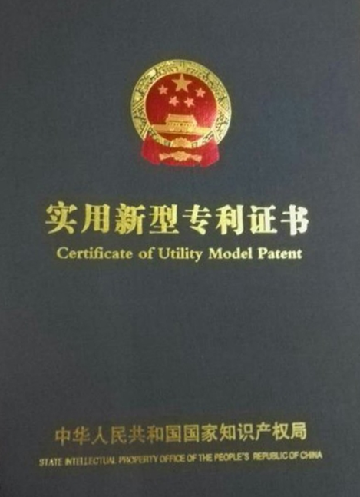
2017年6月中心的“一种预混装置”获准实用新型专利。 专利号 ： ZL 2016 2 1107069.5。中心针对肠道微环境不良的特定人群需补充益生菌的需求，中心研发了两种复合益生菌产品：亿百天益生菌冻干粉。

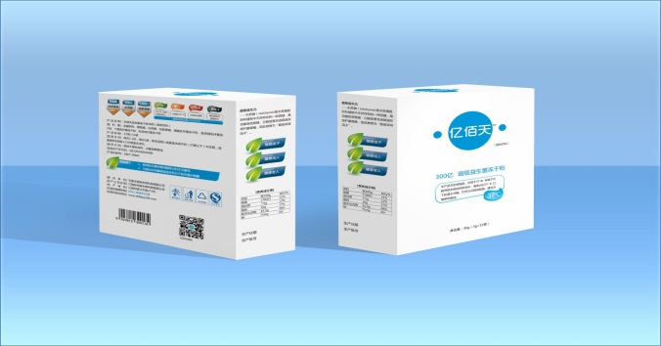
针对上述的产品和配方，中心注册了两项专利，目前发明专利正在申请中。
创新中心将继续发挥校企合作教学模式改革引领作用，为校企合作深入开展，提供崭新的模式示范作用。

案例二： 3D打印协同应用技术创新中心
工业发展趋势分析
3D打印技术是“一项将要改变世界的技术”，已引起全球关注。它将改变制造商品的方式，并改变世界的经济格局，进而改变人类的生活方式。我国高度重视智能制造技术的发展，把“中国制造2025”纳入国家战略。河北省政府《关于深入推进〈中国制造2025〉的实施意见》提出十大工程撑起制造强省，其中明确要不断推进以增材制造(3D打印)等为重点的智能产品研发和产业化，构建开放共享协作的智能制造产业生态。
面对机遇与挑战，我们在行动
十年育树、百年育人。社会的发展依赖于科技的进步，行业的推动需要源源不断的人才供应。基于此，在政府的关怀与政策的引导下，面对3D打印行业人才严重短缺的现状，我院与河北省3D打印产业联盟、石家庄普莱姆电子科技有限公司（河北省科技型中小企业）进行了有效的合作，在3D打印技术的研发、3D打印教育培训体系化方面进行了深入的研究，同时承担河北省重大科技项目和中芬政府间合作项目。现已在省内开设了首个3D打印相关专业，并组建了3D打印实训室。积极开发和引进各类教辅资料以完善课程体系，配置了先进的3D打印机供学生充分实践，并组建了专业的3D打印老师队伍及创新团队，累计培养了二百三十余名3D打印技术人才，大大提高了毕业生的就业能力，同时也为企业输送了急需的人才。
取得的一些成果
教育成果
根据毕业生跟踪反馈结果，毕业生中有87%的学生在实际工作中用到3D打印技术，解决了传统工艺难以克服的问题。就业范围广泛，涵盖了以下行业：汽车制造、电子行业、模具制造、模型设计、建筑、教育等。
设备研发成果
注重知识产权建设，现有9项专利，1项软件控制版权，6项电路板专有权及6项注册商标。另有15项专利正在申报中。
产品既拥有卓越的性能，又充满了地中海浪漫风情，连续在国际3D打印展览会中获得大奖。
向更高的目标进发
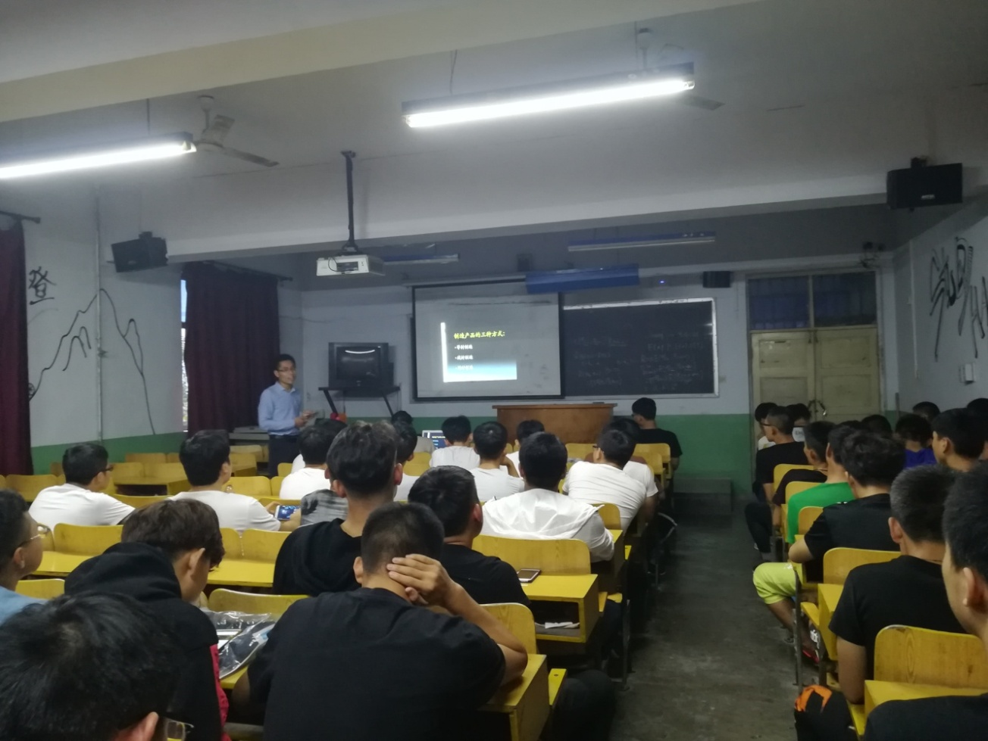
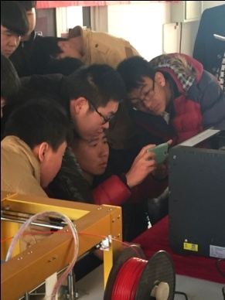
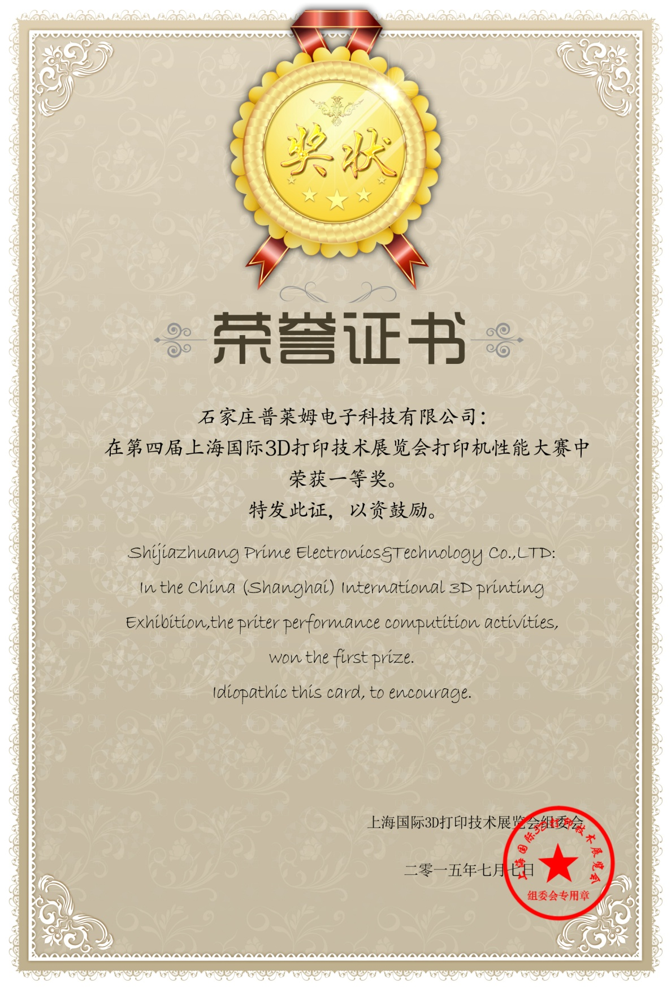
技术在高速发展，市场需求也日益呈现多样化，为了更好的服务于广大师生和满足社会的需求，我们将继续深化校企合作，积极推进合作育人，实现互利双赢，加强3D技术研究开发，力争成为河北省3D打印人才培养示范基地和成果转化优秀单位，为经济社会发展培养更多3D打印专业技术人才。
教学现场
第四届上海国际3D打印技术展览会
一等奖

